项目商务需求方案

一、交货/实施时间、地点及验收方式
（一）交货/实施时间
1.签订合同后30个日历日内完成合同约定的所有内容。
（二）交货/实施地点
重庆城市管理职业学院数智财经学院。
（三）验收方式
1.货物到达现场后，供应商应经采购人或其指定验收单位清点品名、规格、数量；检查外观，作出验收记录，双方签字确认。
2.供应商应保证货物到达用户所在地完好无损，如有缺漏、损坏，由供应商负责调换、补齐或赔偿。
3供应商提供的货物未达到采购规定要求，且对采购人造成损失的，由供应商承担一切责任，并赔偿所造成的损失。
4.产品包装材料归采购人所有。

二、质量保证及售后服务
（一）产品质量保证期
1.自验收合格之日起，提供1年免费质保期。
2.采购货物属于国家规定“三包”范围的，其产品质量保证期不得低于“三包”规定。
3.供应商的质量保证期承诺优于国家“三包”规定的，按供应商实际承诺执行。
4.采购货物由制造商（指产品生产制造商，或其负责销售、售后服务机构，以下同）负责标准售后服务的，应当在响应文件中予以明确说明,并附制造商售后服务承诺。
（二）售后服务内容
供应商和制造商在质量保证期内应当为采购人提供以下技术支持服务：
1.质量保证期内服务要求
电话咨询
成交供应商和制造商应当为用户提供技术援助电话，解答用户在使用中遇到的问题，及时为用户提出解决问题的建议。
2.质保期外服务要求
质量保证期过后，采购人需要继续由原成交供应商和制造商提供售后服务的，成交供应商和制造商应以优惠价格提供售后服务。

三、报价要求
报价须为人民币报价，包括完成本项目所需的货物及各种应纳的税费。因成交供应商自身原因造成漏报、少报皆由其自行承担责任，采购人不再补偿。

四、付款方式
货物类：验收合格后，成交供应商向采购人提供增值税普通（或专用）发票，采购人向成交供应商支付合同全款.

五、知识产权及保密要求
1.供应商应当保证其有关履行本合同的任何行为不会侵犯任何第三方的知识产权。本项合同全部或任何部分的相关知识产权，包括相关权益，均归采购人所有。采购人将拥有本协议项目下所有成果的完整知识产权。如果第三方提出侵权指控，供应商应承担由此而引起的一切法律责任和费用。
注：（若涉及软件开发等服务类项目知识产权的，知识产权归采购人所有）。

六、培训
成交供应商须提供对设备的操作培训，使相关使用人员能够正常操作相关设备。

七、其他
（一）供应商必须在响应文件中对以上条款和服务承诺明确列出，承诺内容必须达到本篇及其他条款要求。
（二）其他未尽事宜由供需双方在采购合同中详细约定。
附件一：采购清单
序号 | 产品名称 | 参考图片 | 主要技术参数及功能要求（包括性能、材料、结构、外观、安全） | 数量
1 | 金融大赛练功券100元面额 | 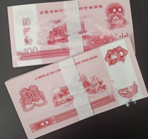 | 无荧光反应，业务技能培训考核经济型点钞替代品 | 4箱
2 | 金融大赛练功券50元面额 | 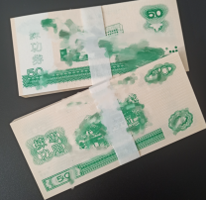 | 无荧光反应，业务技能培训考核经济型点钞替代品 | 4箱
3 | 金融大赛练功券20元面额 | 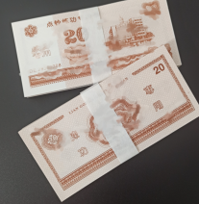 | 无荧光反应，业务技能培训考核经济型点钞替代品 | 4箱
4 | 金融大赛练功券10元面额 | 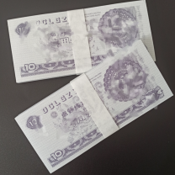 | 无荧光反应，业务技能培训考核经济型点钞替代品 | 4箱
5 | 金融大赛练功券5元面额 | 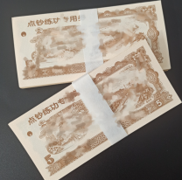 | 无荧光反应，业务技能培训考核经济型点钞替代品 | 4箱
6 | 金融大赛练功券2元面额 | 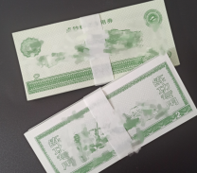 | 无荧光反应，业务技能培训考核经济型点钞替代品 | 4箱
7 | 金融大赛练功券1元面额 | 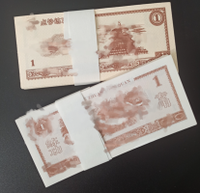 | 无荧光反应，业务技能培训考核经济型点钞替代品 | 4箱
8 | 金融大赛练功券5角面额 | 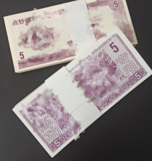 | 无荧光反应，业务技能培训考核经济型点钞替代品 | 4箱
9 | 金融大赛比赛专用百张传票（ab、cd、ef） | 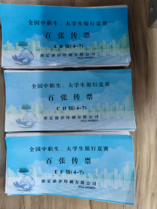 | 竞赛专用 | 1050本
10 | 海绵缸和甘油 |  | 票据、钞票适用 | 150套
11 | 点钞蜡 | 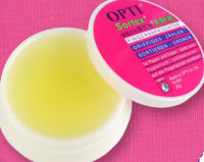 | 票据、钞票适用 | 150个
12 | 腰条(52*2cm) | 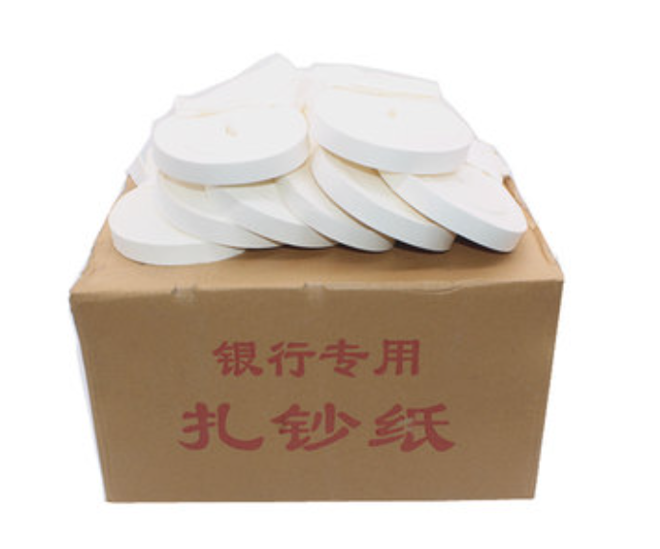 | 银行柜员办公适用 | 2箱
13 | 腰条(30*2cm) |  | 银行柜员办公适用 | 5箱
14 | 印章 | 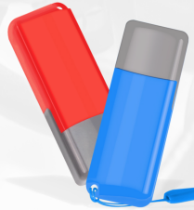 | 印记清晰，即印即干 | 144个

